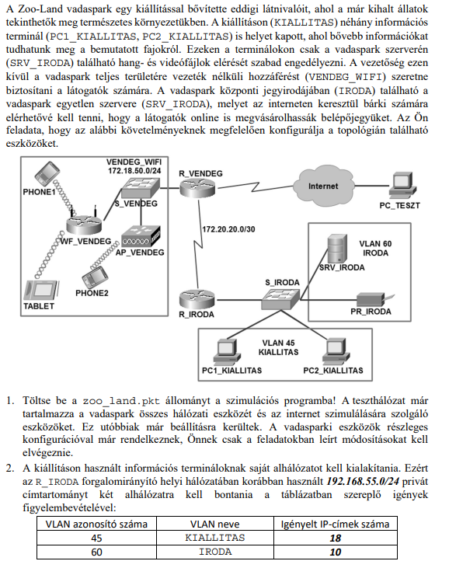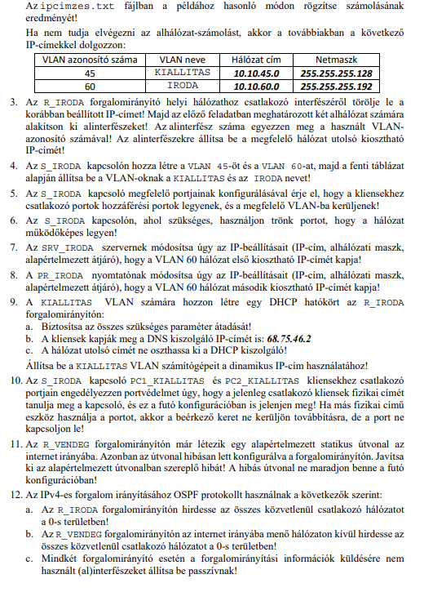

d. Az R_VENDEG forgalomirányítón futó OSPF folyamat kiegészítésével érje el, hogy a másik forgalomirányító is megtanulja az előző feladatban helyreállított alapértelmezett útvonalat!

e. Ellenőrizze, hogy kialakult-e szomszédsági viszony a forgalomirányítók között!

13. A WF_VENDEG vezeték nélküli forgalomirányító Internet portja számára statikusan állítsa be a megfelelő hálózat utolsó előtti kiosztható IP-címét, a megfelelő alapértelmezett átjárót és DNS kiszolgálót (68.75.46.2)!

14. A WF_VENDEG vezeték nélküli forgalomirányító belső (LAN) IP-címének állítsa be a 192.168.88.0/24 hálózat utolsó kiosztható címét!

15. A WF_VENDEG vezeték nélküli forgalomirányító DHCP szolgáltatását konfigurálja úgy, hogy a csatlakoztatott kliensek a 192.168.88.30 – 192.168.88.230 tartományba eső IP-címeket kaphassák meg, és megkapják a megfelelő DNS kiszolgáló IP-címét (68.75.46.2) is!

16. A WF_VENDEG vezeték nélküli forgalomirányítón állítsa át az SSID értékét SZOLGÁLAT-ra, és állítson be WPA2 hitelesítést AES titkosítással és 987654321 jelszóval!

17. Csatlakoztassa a vezeték nélküli klienseket (TABLET, PHONE1, PHONE2) valamelyik vezeték nélküli eszközhöz (WF_VENDEG, AP_VENDEG)! (Az AP_VENDEG hozzáférési pont beállításai már korábban megtörténtek, azzal semmi teendője nincsen. Az AP_VENDEG hozzáférési pont SSID beállítása és biztonsági beállításai megegyeznek az előző feladatokban leírtakkal.)

18. R_VENDEG forgalomirányítón hozzon létre

konzol jelszót : SISAK12345

privilégizált jelszót : ENA12345

ssh(minden vonalra, 2-es verzisó) iskola.netcom

fnév: iskola

jelszó:isk123456